A Cidade e (a invasão d’) as Serras (2013)
(Imagem fotográfica manipulada, impressão sobre tela, 100x 200 cm)

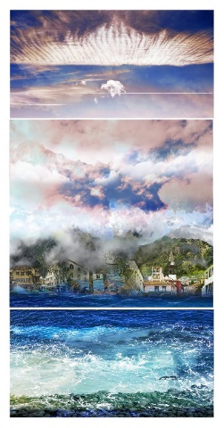

No meu trabalho, normalmente, não existem espaços urbanos. Nem gente. Só serra, mar, céu, nuvens, cores, brilhos, enfim, essas coisas que a natureza ainda tem. Este trabalho é uma excepção. Foi inicialmente concebido para transmitir uma hipotética revolta da natureza pela invasão a que tem sido sujeita, vendo a cidade trepar inexoravelmente por vales e encostas, destruindo o espaço verde, implantando cimento. A vegetação endémica faz justiça por suas mãos e invade implacavelmente a cidade, que recupera assim os horizontes verdes que lhe vão faltando…
Mas o desenvolvimento de um trabalho tem (quase) vontade própria e segue os seus próprios caminhos, deixando-nos a ilusão de que as decisões são nossas. O céu existe na cidade – mesmo que a maioria dos seus habitantes nunca o veja. Aí está ele - e o espaço urbano perde importância perante essa presença. E há também o mar. Ali mesmo, à beirinha da cidade, azul intenso, transparente e cheio de vida se o deixarem ser ele próprio – castanho e baço quando é violentado, invadindo o espaço urbano quando este não respeita as suas leis e a sua ordem. Com a invasão do mar/água e a presença incontornável do céu, o trabalho pode assumir agora novas leituras – se as quiserem fazer.
Desta dualidade serra/mar, e mais o céu soberano, se faz a ilha. Nós, as gentes, somos hospedes convidados, e não senhores. Com respeito pela ilha no todo do seu Ser verde e azul, podemos conviver em paz.

O Vermelho, o Negro … e depois ( 2009 - 2013 )
(Imagem fotográfica com intervenção, impressão sobre tela, 90x 80 cm)

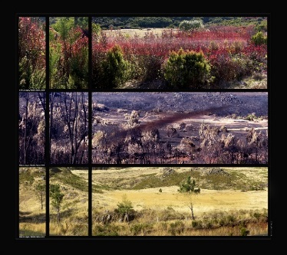

Nas minhas frequentes deslocações ao Cabeço da Lenha, colaborando como voluntária nos trabalhos de reflorestação orientados pela Associação dos Amigos do Parque Ecológico do Funchal, assisti muitas vezes às espantosas variações de cores e cheiros que se desenrolavam pelas encostas do Pico do Areeiro e Chão da Lagoa ao longo das estações do ano, oferta generosa da vegetação endémica que ali se estava a desenvolver. Sem suspeitar da catástrofe que brevemente desabaria sobre aquela zona em franca recuperação vegetal, registei em 2009 a exuberância dos vermelhos, laranjas e rosas-velhos proporcionada pela folhagem de outono da uveira da serra, abundante naquela zona; e mais a infinita variedade de verdes luminosos dos pinheiros tenros, das urzes… e mesmo das invasoras, a carqueja e a giesta, combatidas por nós ferozmente, mas que mesmo assim nos brindam na altura própria com amarelos sem fim… No seu conjunto, sob o sol da meia tarde - simplesmente glorioso.
Menos de um ano depois, os incêndios de 2010 destruíram totalmente a vegetação naquela zona. Com lágrimas nos olhos, e recordando as imagens recolhidas anteriormente, registei a paisagem agora enegrecida.
Passaram-se três anos. Na zona do Cabeço da Lenha, pela mão e pelo esforço dos voluntários da AAPE, a vegetação já dá sinais visíveis de recuperação. Mas esta zona do Chão da Lagoa está entregue a si própria, depois de alguns trabalhos de limpeza da vegetação ardida. Lentamente, a natureza segue o seu curso. Aqui fica a minha homenagem.

Água de Mar, Água de Serra

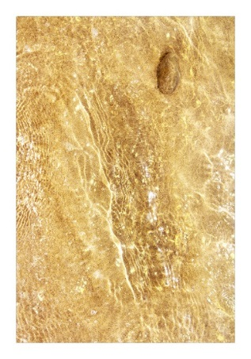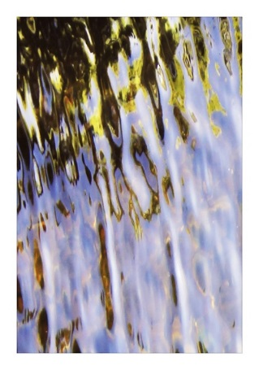
Água-de-mar_3 (2013) Água-de-serra_9 (2013)
(Imagem fotográfica, impressão sobre tela, (Imagem fotográfica, impressão sobre tela,
100x67 cm) 100x67 cm)

Água de Mar, Água de Serra é um conjunto de oito imagens de grande formato, selecionadas de entre muitas outras que um dia espero poder mostrar. No contexto desta exposição, este é o lado calmo, feliz e repousante dos espaços naturais, oferecendo um contraste com o outro lado, o da natureza aparentemente violenta mas que é na realidade, também ela, uma vítima das catástrofes, naturais ou não. A água é linda, fresca, transparente, colorida pelas coisas em que repousa, fonte de vida e de bem-estar, fonte de infinita exploração plástica. Só não é eterna nem imune à estupidez. Com estas imagens, espero alertar para a natureza finita, frágil e vulnerável da água, a sua beleza eterna, os seus momentos de paz. Mesmo quando se levanta forte, pode ser igualmente bela – e compete-nos a nós, seres vivos que dela dependemos, demonstrar o respeito de não a desafiar/incomodar/perturbar irresponsavelmente. É uma luta que não podemos vencer.

Deste conjunto faz ainda parte um vídeo – A Água e Eu.
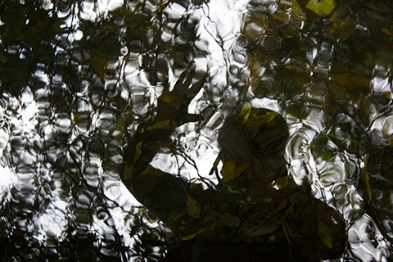

Como todos os trabalhos que aqui mostro, este vídeo foi inteiramente realizado com imagens recolhidas nas levadas, ribeiras e praias das Ilhas da Madeira e Porto Santo.

